الجمهورية الجزائرية الديمقراطية الشعبية
مديرية التربية لولاية البويرة مستوى السنة الثالثة متوسط
متوسطة مالك بن نبي المدة: ساعة ونصف
الاختبار الثالث في مادة: العلوم الفيزيائية والتكنولوجيا

الوضعية الأولى: (12 نقاط)
التمرين الأول : 6 نقاط
اشترى لك والدك دراجة هوائية مزودة بمصباحي توهج مركبين في دارة كهربائية كما هو موضح في الشكل الاتي :
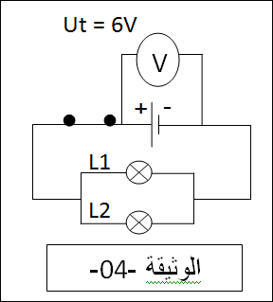
1- تعرف على نوع ربط المصباحين في الدارة الكهربائية لهذه الدراجة.
2- أوجد التوترات الكهربائية U₁ وU₂ بين طرفي كل مصباح مع التعليل .
4 - أحسب إستطاعة التحويل الطاقوي لكل مصباح ثم استنتج الاستطاعة الكلية.

التمرين الثاني : 06 نقاط

قامت بشرى في حصة الأعمال المخبرية بإنجاز بعض التجارب لغرض التعرف على كيفية قياس التيار الكهربائي.

- سم العنصر(A) .وماهو دوره.
- عند توهج المصباح، يشير الجهاز(A) إلى التدريجة 10 - السلم 5A - العيار5A.
العنصر A
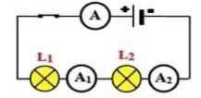
  - أحسب شدة التيار الكهربائي التي يقيسها الجهاز(A).
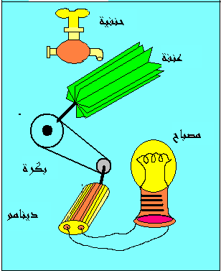
  - استنتج شدة التيار الكهربائي المار في المصباحين L1 و L2 مع التعليل.

الوضعية الثانية: (08 نقاط)
عثر محمد على مذياع جده القديم لكن عند محاولة تشغيله وجده معطل فقام بفتحه ومحاولة إصلاحه ، لفت انتباهه عناصر كهربائية تحتوي على حلقات ملونة (الوثيقة -01-) أراد معرفة ما الغرض من استعمالها فركب إحداها في دارة كهربائية كما هو موضح في ( الوثيقة -02-).
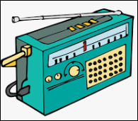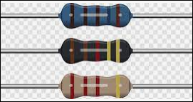
الوثيقة -01-
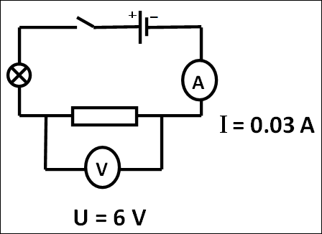
الوثيقة -02-

1 - سم هذا العنصر الكهربائي واذكر طرق قياس قيمته .
2- أحسب قيمة هذا العنصر الكهربائي.
استبدل محمد العنصر الكهربائي بآخر قيمته 400Ω وبعد غلقه للقاطعة لاحظ أن توهج المصباح أصبح ضعيفا.
3- أحسب شدة التيار الكهربائي المارة في هذا العنصر الكهربائي علما أن التوتر الكهربائي بين طرفيه U = 6V.
4- بين دور هذا العنصر الكهربائي في الأجهزة الكهربائية.

